**作品名稱：** ToDoList代辦事項  
**使用技術：**Android、SQLite、Material Design

**GitHub：**<https://github.com/andy6804tw/ToDoList>

**簡介：**

簡易實作一個待辦事項App功能如下：

* 進入畫面後，展示使用者目前所規劃的代辦事項，至少秀出日期，時間及標題
* 可以新增、修改、刪除代辦事項
* 可以「完成」代辦事項
* 展示出每個代辦事項的日期、時間、標題、以及類別
* 以「紅色」來展示已經過期的代辦事項
* 可以回顧過去一段時間（例如2015/6/01-2015/6/10）間完成的代辦事項
* 可以列出某個「類別」還未完成的代辦事項（例如列出和「學校」有關的代辦事項）
* 可以搜尋包含某個關鍵字的代辦事項
* 顯示過去一段時間，每天所完成的代辦事項個數

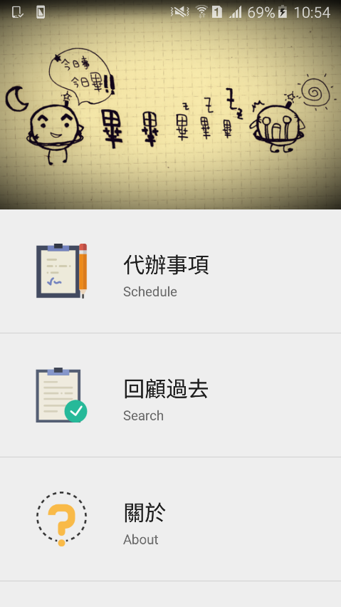

Styles.xml設定NoActionBar

ImageView

1.TodoAdapter.java 繼承BaseAdapter改寫容器

2.todiIten.java自定義class-imgId(圖片)

event(代辦事項)

desc(schedule)

3.todolist_item.xml設定每個ListView畫面

# 回顧過去

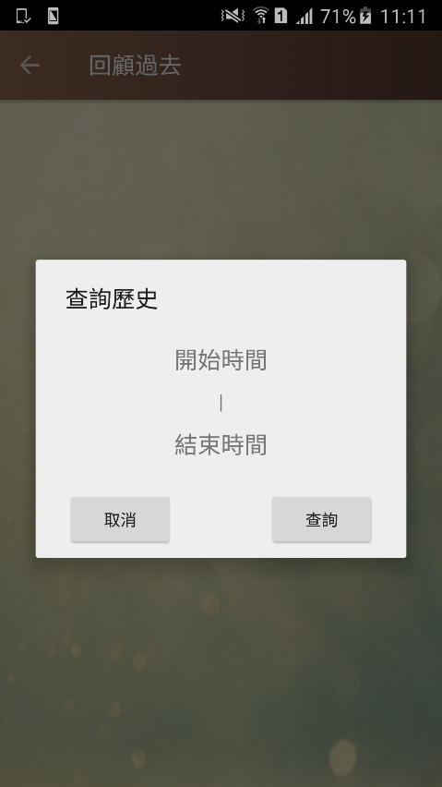

AppBarLayout->Toolbar自定義

客製化dialog ---search_dialog.xml

tvDate1(開始時間)  
 tvDate2(結束時間)

btnYes(查詢)

benNo(取消)

● Dialog寫在onCreate中一進入頁中馬上要   
 求使用者選擇時間(使用Calender元件

DatePickerDialog，人性化選擇日期)

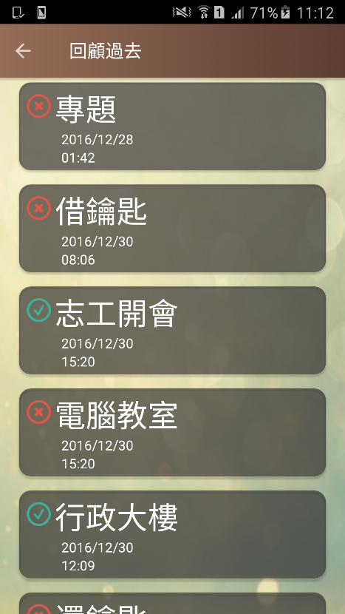

1.建立card_layout.xml=>CardView

利用LayoutInflater畫出來每一個卡片

2.RecyclerView上下滑動顯示CardView

● 此頁面功能可以回顧過去一段時間，例如:

2016/12/28~2016/12/30間所有的代辦事項

● 搜尋方法則利用Cursor先載入  
 SQLite所有資料再使用

orderby DATE_FIELD把2016/12/28  
 轉成Date型態.getTime()變成毫秒時間戳記

# 今日行程

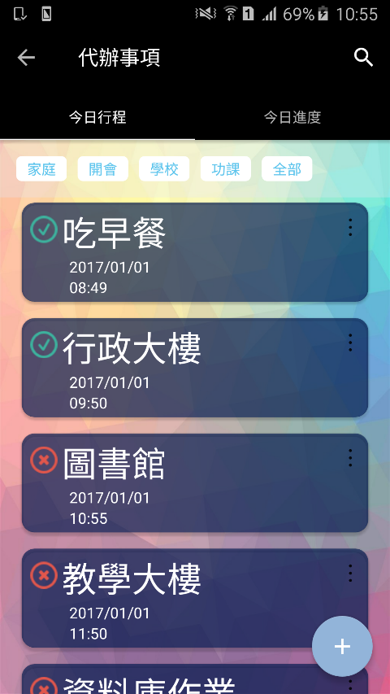

Toolbar(menu=>SearchView查詢功能)

TabLayout=>需建立ViewPagerAdapter並繼  
 承FragmentAdapter

FlowLayout動態顯示標籤->textview.xml一個個建立

代辦事項

FloatingActionButton點擊可以新增代辦事項

CoordinatorLayout=>Snackbar底部提示訊息

# 新增AddEvent

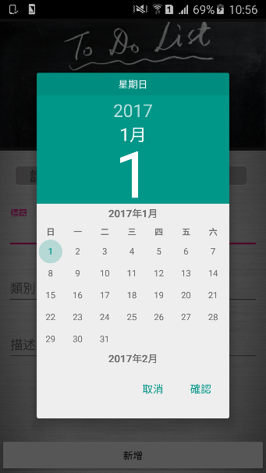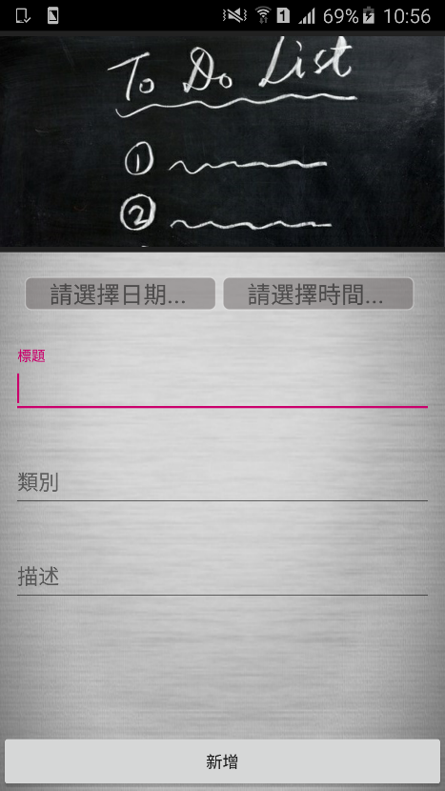

使用DatePickerDialog

onDateSetListener的監

聽事件來選擇日期

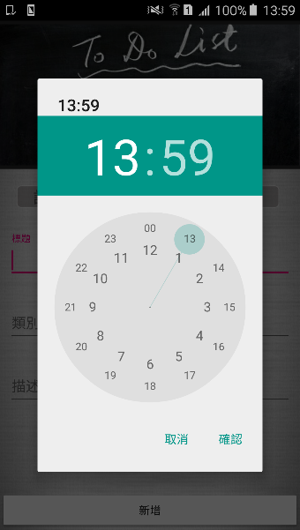

使用TimePickerDialog

onTimeSetListener的監

聽事件來選擇日期

# 今日進度

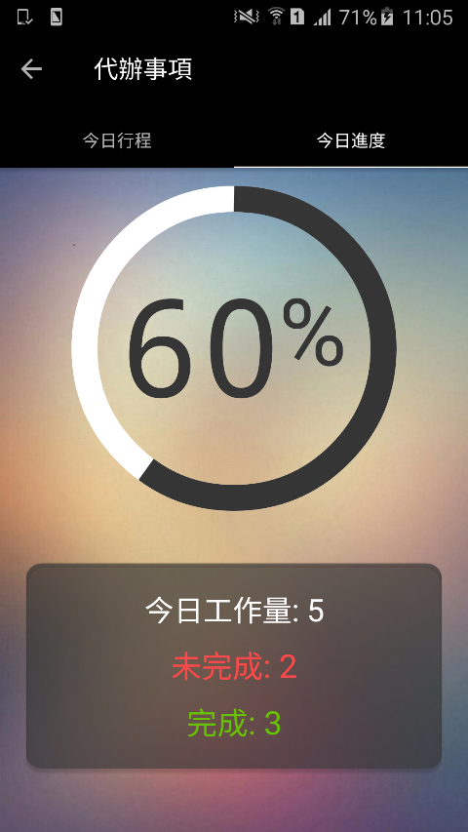

CircleProgress進度環顯示今日工作進度

使用CardView並且背景透明顯示卡

片內容

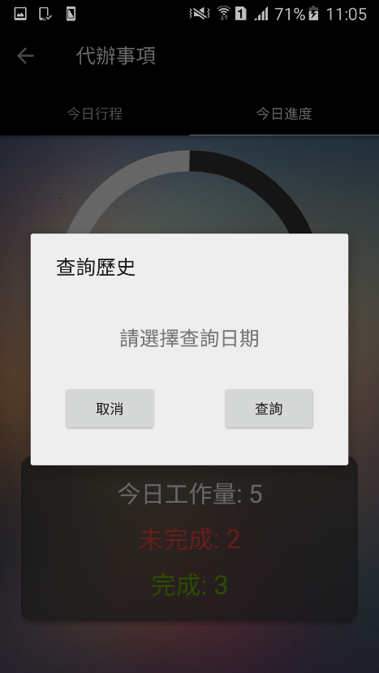

● 隱藏小功能，點選下面CardView會跳出dialog視窗 叫你選擇查詢日期，可以找出某年某月某日工作量、(未)完成的工作數目

● 建立search_todo_count.xml設計客製化的dialog  
另外再SecondFragment.java中設置CardView的onClickListener的監聽事件  
並且有防呆機制若無選擇日期會跳出Toast提示